* WEISS MANFRÉD

BKSZC Weiss Manfréd Technikum, Szakképző Iskola és Kollégium

Vizsgaremek

Autókozmetika BP

Készítette

* + - * + Poroszka Zoltán
        + Tóth Ákos

Témavezető

* Kovács László

2025 Budapest

Tartalom

Bevezetés 4

Témaválasztás indoklása 4

Célkitűzés 4

Kiknek szánjuk a weboldalt 5

Fejlesztői dokumentáció 6

Fejlesztői környezet 6

Domain és tárhely 7

Github és környezete 13

Kialakított adatszerkezet 14

adatbázis táblái 14

A „Login tábla” 15

A „user tábla” 16

A „velemeny tábla” 17

A „naplo tábla” 18

A „vasarlas tábla” 19

A „termekek tábla” 20

Algoritmusok a backend és frontend megvalósítása 21

Felhasználói regisztrációs folyamat frontend oldal 21

Termékek feltöltési folyamat frontend oldal 22

Hibakezelések **Hiba! A könyvjelző nem létezik.**

A kezdőlap illetve a felülete 26

A fejléc Információi 28

Főoldal 28

Rólunk 29

Footer 30

Footer tulajdonságai 30

Szolgáltatások 31

Bolt – Termékeink 32

Kosár működése 32

Bejelentkezés – Regisztráció 34

Profilismertető 36

Fejlesztői lehetőségek 38

Tervek az oldallal 38

Összefoglalás 39

Áttekintés az oldalról 39

Az oldal jövője 39

Köszönetnyilvánítás 41

Irodalomjegyzék 42

# Bevezetés

## Témaválasztás indoklása

Téma választása számomra egy nagyon személyes és lelkes döntés volt, amely mögött több tényező is áll. Az autók iránti rajongásom már hosszú évek óta jelen van az életemben, és ez az érdeklődés vezérelt arra, hogy egy olyan projektet valósítsak meg, amely nemcsak a szenvedélyemnek, hanem a piacon meglévő igényeknek is megfelel. Az autók számomra nem csupán közlekedési eszközök, hanem egyfajta életérzés, ami minden egyes apró részletükben szépséget és értéket hordoz. A gépjárművek ápolása és tisztítása számomra nem csupán egy napi feladat, hanem egyfajta "varázslat", amely különleges élményt nyújt, hiszen az autó belső tisztítása, rendbetétele mindig egyfajta megnyugvást és örömet ad.

Bár természetesen a pénzügyi oldal is fontos, nem ez volt az elsődleges motivációm. Az autókozmetika piacán való lehetőségek felfedezése után mégis megdöbbentett, hogy mennyire sikeres lehet ez a terület, ha megfelelő odafigyeléssel és szakértelemmel közelítjük meg. A videók és a vállalkozások sikertörténetei azt mutatták, hogy egy jól működő autókozmetikai szolgáltatás nemcsak hogy kereseti lehetőséget biztosít, hanem folyamatosan fejlődő iparággá válhat, ahol a minőség és a szakértelem mindent visz.

## Célkitűzés

A projekt célja, hogy egy autókozmetikai szolgáltatásokat nyújtó vállalkozást hozzon létre és működtessen a későbbiekben. A cél egy olyan professzionális autóápolási központ kialakítása, amely a modern autótulajdonosok igényeit teljes körűen kielégíti, és magában foglalja az autók külső és belső tisztítását, fényvédelmét, karbantartását, valamint kisebb esztétikai javításokat. A vállalkozás célja, hogy a legújabb technológiai megoldásokkal és magas színvonalú termékekkel biztosítson prémium szolgáltatásokat, amelyeket szakszerű és tapasztalt szakemberek végeznek

A projekt hosszú távú célja, hogy az autókozmetikai piac vezető szereplőjévé váljon, folyamatosan bővítve a szolgáltatási palettát és az ügyfélkört, miközben egyre magasabb szintű ügyfélelégedettséget ér el. Ezen kívül kiemelt figyelmet fordítunk a környezettudatosságra, az ökológiai lábnyom csökkentésére, valamint az innovációra, hogy a szolgáltatásaink mindig a legújabb trendeknek és technológiáknak megfelelően fejlődjenek.

## Kiknek szánjuk a weboldalt

Az oldalt elsősorban azoknak az autótulajdonosoknak szánjuk, akik szeretnék megőrizni gépjárművük esztétikai állapotát, valamint a lehető legjobb ápolást biztosítani számára. Célcsoportunkba tartoznak azok, akik számára fontos a gépjárművek megjelenése, és akik a mindennapi használat során a tisztaságot és a megfelelő karbantartást keresik.

Végső soron célunk, hogy bárki, aki az autója megjelenését és állapotát fontosnak tartja, megtalálja nálunk a számára ideális szolgáltatásokat és információkat

# Fejlesztői dokumentáció

## Fejlesztői környezet

Az autókozmetikai weboldalunk elkészítéséhez különböző fejlesztőeszközöket használunk, amelyek segítenek a fejlesztésben és az adatok kezelésében. A Visual Studio Code egy könnyen használható kódszerkesztő, amely segít a weboldal kialakításában.

A XAMPP egy olyan program, amely tartalmazza az Apache webkiszolgálót, a MySQL adatbáziskezelőt és a PHP-t, és lehetővé teszi számunkra, hogy lokálisan fejlesszük és teszteljük weboldalunkat a saját számítógépünkön anélkül, hogy szükség lenne valós webkiszolgálóra.

A phpMyAdmin segítségével pedig könnyedén kezelhetjük és karbantarthatjuk az adatbázisunkat. Végül a MySQL adatbázis-kezelő rendszer hatékonyan tárolja és kezeli a shophoz, felhasználókhoz és egyéb adatokhoz kapcsolódó információkat.

Ezeket a fejlesztőeszközöket választottuk, mert tanultunk velük, és ismerjük őket. A széles körű elérhetőségük és az, hogy ingyenesen elérhetők, tovább erősíti döntésünket. Segítségükkel hatékonyan fejleszthetünk és tesztelhetünk weboldalunkat, és könnyedén kezelhetjük az adatbázist. fogalmazd át nekem hogy ne hasonlítson erre

## Domain és tárhely

Egy weboldal sikeres működéséhez elengedhetetlen egy saját domain név. A domain egy egyedi internetes cím, amely lehetővé teszi, hogy a látogatók könnyedén elérjék a weboldalunkat anélkül, hogy hosszú és bonyolult IP-címeket kellene megjegyezniük. Egy jól megválasztott domain név nemcsak megkönnyíti a weboldal azonosítását, hanem hitelességet és profizmust is sugároz.

Mi a **Dotroll**  szolgáltatását választottuk domainünk regisztrálására, mivel megbízható, gyors és egyszerű megoldást kínálnak. A Dotroll segítségével könnyedén lefoglalhattuk a kívánt domain nevet, és biztosak lehetünk benne, hogy weboldalunk stabil és folyamatosan elérhető marad. A domain regisztráció mellett további szolgáltatásokat is nyújtanak, amelyek segítik az online jelenlét megerősítését.

Hogy lehet létrehozni egy domaint? Nézzük meg , hogy nekünk , hogy sikerult.

1. Lépés ként bejelentkezünk a dortroll oldalára email és saját adatok segítségével.

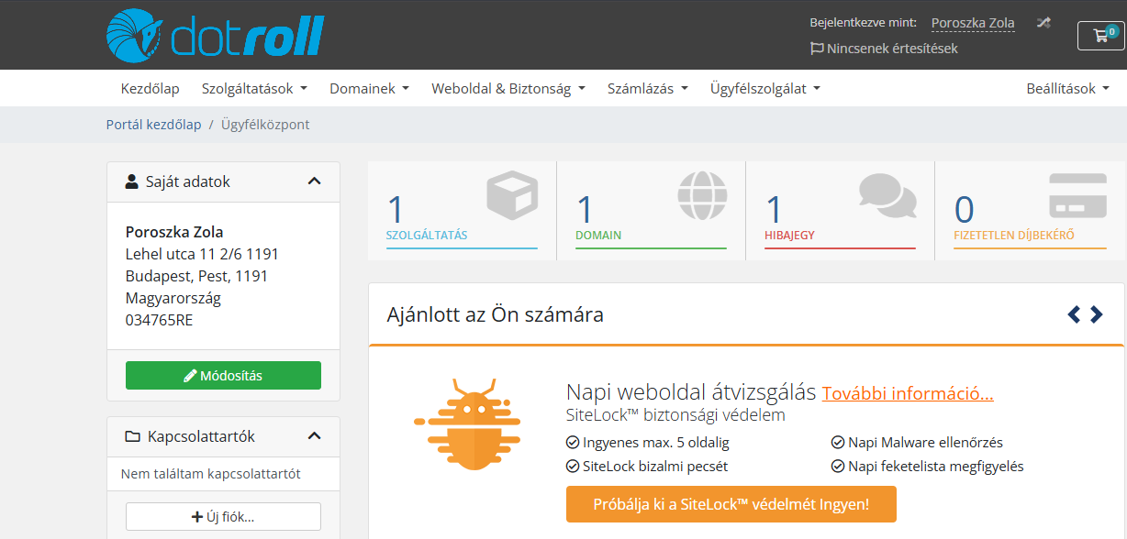

1. megkeressük a ’domainek’ címkét , és rákattintunk, majd ez a látvány fogad minket

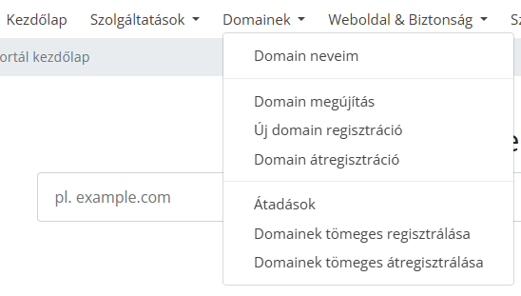

1. rákattintunk az ’Új domain regisztárció’ fülre és ez a látvány fogad minket.

* beírjuk a kívánt nevet amivel dolgozni szeretnénk
* rákattintunk a ’Keresés’ gombra

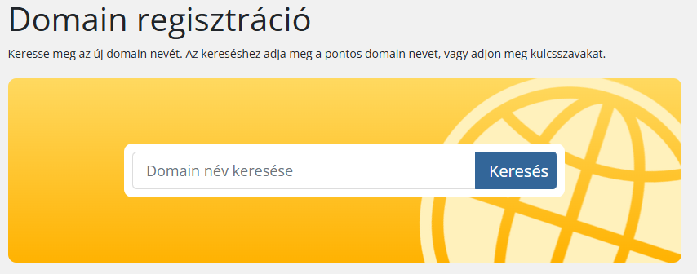

1. Ezt követően kidobja nekünk a lehetséges opciókat , hogy pl .com vagy esetleg .eu legyen, emellett azt is láthatjuk , hogy melyik mennyibe kerül illetve mennyi időre foglalható

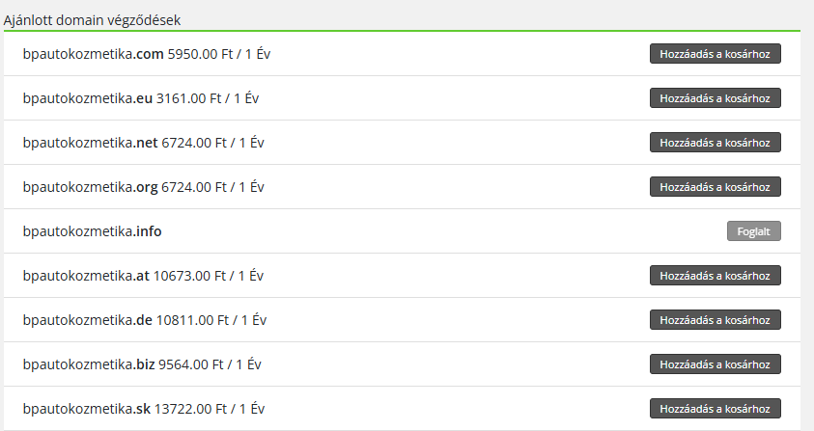

1. Ha megtaláltuk melyik a szimpatikus akkor rákattintunk a jobb oldalt található ’Hozzáadás a kosárhoz’ és ez jelenik meg

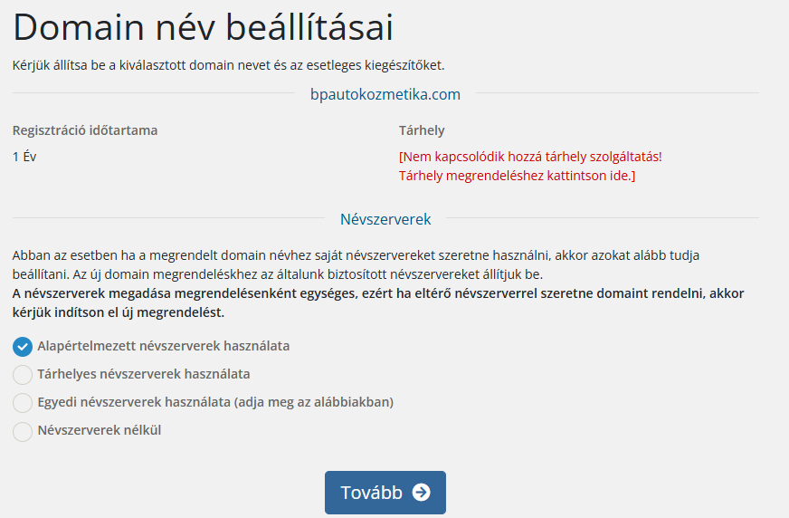

1. Kiválaszthatjuk , hogy milyen opciókkal kérjük, majd tovább kattintunk a ’Tovább’ gombra

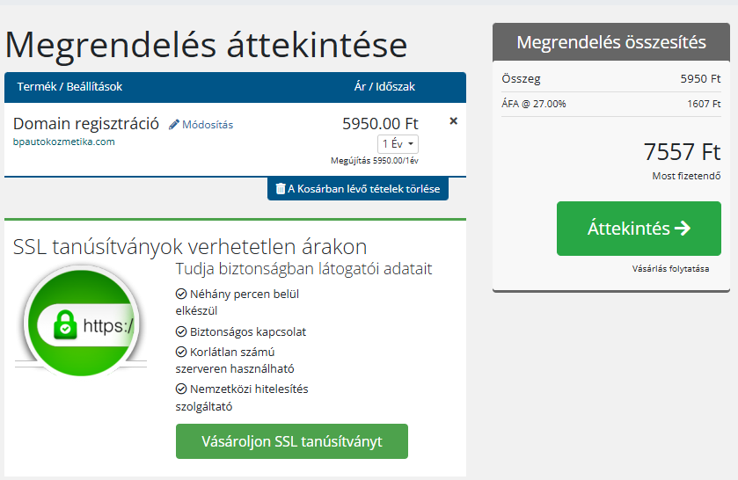

1. Megkapjuk a véglegesítését ami összefoglalja, hogy mennyibe is fog ez nekünk kerülni illetve lehet hozza SSL tanúsítványt vásárolni ami a biztonságért felel

* ha mindent átnéztünk és megvagyunk elégedve vele akkor rákattintunk az ’Áttekintés’ gombra és ez az oldal fogad minket ahol kitudjuk tölteni a személyes adatainkat, a biztonságos kommunikációhoz

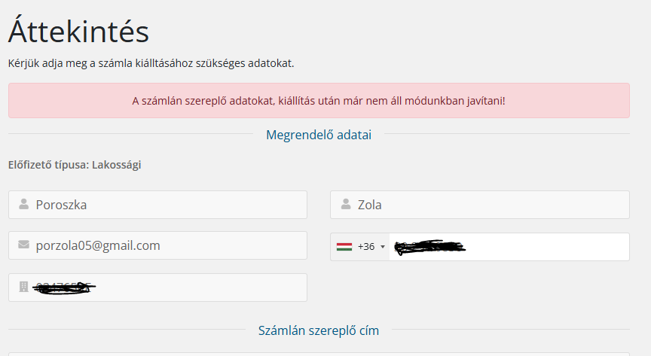

1. Majd kiválasztjuk mivel szeretnénk fizeti, illetve ha ez megvan akkor már csak annyi dolgunk van, hogy rákattintsunk a ’Megrendelés elküldése’ gombra.

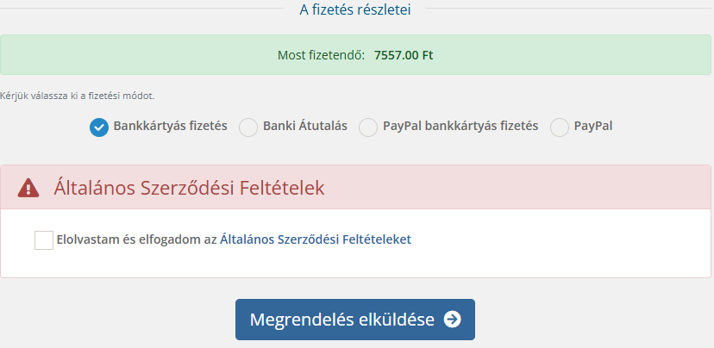

Véglegesen már csak várunk kell ameddig elkészítik nekünk ami általában 2-3 hét szokott lenni.

[ Hozzá tenném azt , hogy sajnos mi nem voltunk ennyire szerencsések és mi 2 hónapon keresztül kommunikáltunk a céggel mert egy esetleges NÉV elírás történt, ezt követően egyből reagáltunk rá , hogy mihamarabb legyen meg a domain , sikeresen beadtam a szerződést a hivatalos javított névvel, ekkor hittük azt , hogy végre meglesz a domain-ünk , de nem…. . Állandóan csak az időt húzták és egyaltalán nem siettek, rengetek stressz után leírtam nekik a kulcs szót , hogy Vizsgára kellene, más napra meg is kaptuk…. ]

1. Lépésben ha megvan a domain-ünk akkor hozzá is csatolhatjuk a remek kis weboldalunkat, ezt a cpanelen belül tudjuk megtenni.

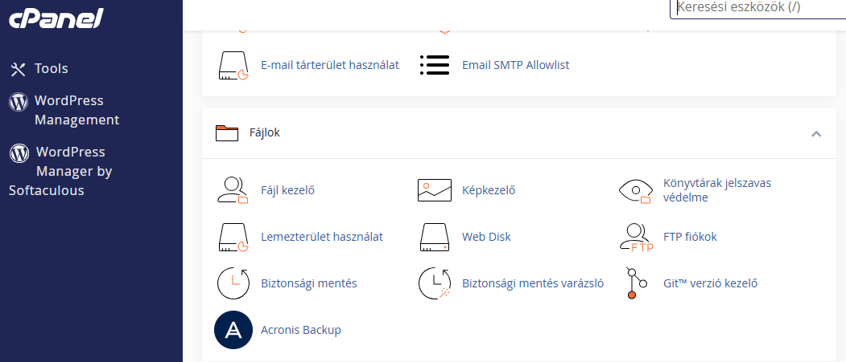

1. Ez a látvány fogad minket, ezt követően rákattintunk a ’Fájlok’ címkénél a fájl kezelő fülre.

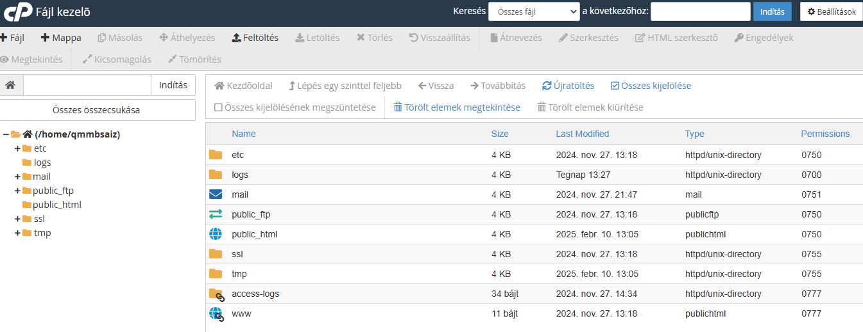

1. nekünk már felvan töltve viszont itt hozzá férünk minden belsős dologhoz, rákattintunk a 

fájlra, és megnyitjuk , ebben van található meg a mi weboldalunk amit készítettünk.

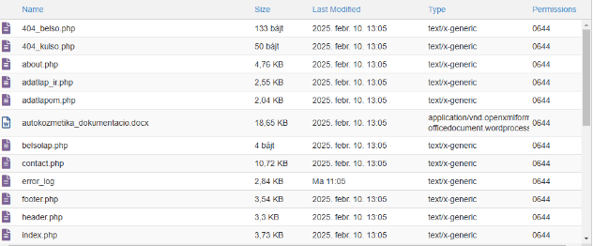

## Github és környezete

A csapattársammal elsősorban létrehoztunk egy közös mappát a githubon belül, és ide kezdtük el feltöltögetni a fájlokat , hogy otthon is tudjunk rajta dolgozni, a legfrissebb anyaggal!

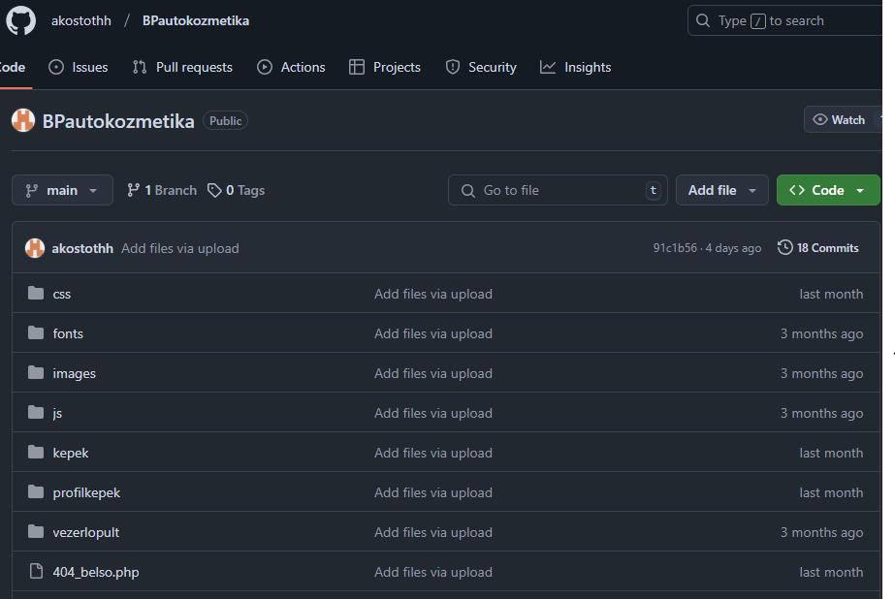

Ezt láttuk a legegyszerűbb módnak hogy bármikor bárhol hozzá tudjunk férni a projekthez, ugyanis ezt már tanév közben elkezdtük felfedezni , hogy mire is lehet jó a Github.

-Egyszerű könnyen kezelhető és egyben át is lehet látni a dolgokat.

A alábbi linkre kattintva megtekinthetjük a repository-t, amiben megtalálható minden ami szükséges a weboldalhoz és megértéséhez!

* + <https://github.com/akostothh/BPautokozmetika>

# Kialakított adatszerkezet

Az autókozmetikás weboldalunk adatbázisa több táblából áll. Ezek a táblák szervezettek, illetve azért hoztuk létre őket, hogy hatékonyan kezeljék és tárolják az adatokat.

## adatbázis táblái

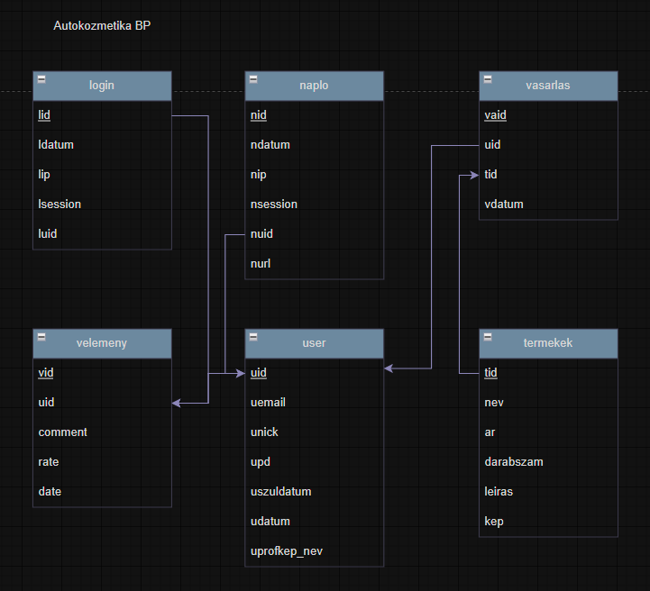

## A „Login tábla”

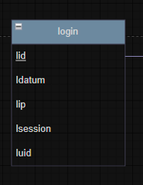**lid (Login azonosító):**  
Ez a mező az adott felhasználó egyedi azonosítója a táblában. Elsődleges kulcsként (primary key) szolgál, amely automatikusan generálódik és tárolódik. Az egyedi azonosító segít abban, hogy a felhasználót gyorsan és egyértelműen megtalálhassuk, például problémák vagy adminisztratív teendők esetén.

**ldatum (Login dátum):**  
Ez a mező azt rögzíti, hogy az adott felhasználó mikor jelentkezett be a rendszerbe. Segítségével nyomon követhetjük a bejelentkezési időpontokat, ami hasznos lehet például biztonsági ellenőrzések vagy felhasználói aktivitás vizsgálata során.

**lip (Login IP-cím):**  
Ez a mező azt tárolja, hogy az adott felhasználó milyen IP-címről jelentkezett be a rendszerbe. Az IP-cím rögzítése fontos a biztonság és a hibakeresés szempontjából, mivel segítségével beazonosítható a bejelentkezés helye és körülményei.

**lsession (Login munkamenet azonosító):**  
Ez a mező a felhasználó bejelentkezéséhez tartozó munkamenet (session) azonosítót tárolja. A munkamenet azonosító segítségével a rendszer képes összekapcsolni a felhasználó aktuális tevékenységeit, valamint biztosítani, hogy a felhasználó bejelentkezett állapotban maradjon a rendszer használata során.

**luid (Login user azonosító):**  
Ez a mező az adott bejelentkezéshez tartozó felhasználó egyedi azonosítóját tárolja. Segítségével a rendszer összekapcsolja a bejelentkezési adatokat a felhasználói fiókkal, így biztosítva, hogy minden bejelentkezés egyértelműen egy adott felhasználó

## A „user tábla”

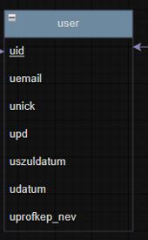**uid (User azonosító):**  
Ez a mező az adott felhasználó egyedi azonosítóját tartalmazza a rendszerben. Elsődleges szerepe, hogy minden felhasználót egyértelműen beazonosítson, és összekapcsolja a hozzá tartozó adatokkal, például profilinformációkkal, jogosultságokkal vagy aktivitásokkal.

**uemail (User email):**  
Ez a mező az adott felhasználó e-mail címét tárolja. Az e-mail cím segítségével a rendszer képes kommunikálni a felhasználóval, például értesítések, jelszó visszaállítások vagy más adminisztratív teendők kapcsán.

**unick (User nickname):**  
Ez a mező az adott felhasználó által választott becenevet vagy felhasználónevet tárolja. A becenév segíti a felhasználókat abban, hogy személyre szabott módon azonosítsák magukat a rendszerben, és megkülönböztethetik őket más felhasználóktól.

**upd (User profile dátum):**  
Ez a mező azt a dátumot tárolja, amikor a felhasználó utoljára frissítette a profilját. A frissítés magában foglalhatja a személyes adatok módosítását, például a nevet, e-mail címet vagy egyéb információkat, amelyek a felhasználói fiókhoz kapcsolódnak.

**uszuldatum (User születési dátum):**  
Ez a mező a felhasználó születési dátumát tárolja. A születési dátum segíthet a felhasználói fiók életkorának vagy jogosultságainak ellenőrzésében, és gyakran szükséges a rendszeres adatkezeléshez vagy bizonyos szolgáltatásokhoz való hozzáférés biztosításához.

**udatum (User adatfrissítés dátum):**  
Ez a mező azt a dátumot tárolja, amikor a felhasználó adatainak utolsó frissítése vagy módosítása történt. Segít nyomon követni, hogy mikor történt a legutóbbi változtatás a felhasználói fiók adataiban.

**uprofkep_nev (User profilkép neve):**  
Ez a mező a felhasználó profilképének nevét tárolja. A profilkép fájlneve segítségével a rendszer képes azonosítani és megjeleníteni a felhasználó személyes képét a fiókban, ha az elérhető.

## A „velemeny tábla”

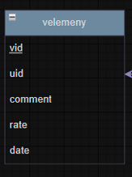**vid (Vélemény azonosító):**  
Ez a mező a felhasználó által adott véleményhez tartozó egyedi azonosítót tárolja. Az azonosító segít összekapcsolni a véleményt a felhasználóval és az adott tartalommal, biztosítva, hogy minden vélemény egyértelműen nyomon követhető és azonosítható legyen a rendszerben.

**uid (User azonosító):**  
Ez a mező az adott felhasználó egyedi azonosítóját tartalmazza a rendszerben. Az azonosító lehetővé teszi, hogy a rendszer minden felhasználót egyértelműen beazonosítson, és összekapcsolja őket a hozzájuk tartozó adatokkal, például aktivitásokkal, jogosultságokkal vagy személyes információkkal.

**comment (Komment):**  
Ez a mező a felhasználó által hozzáadott kommentárt vagy megjegyzést tartalmazza. A kommentek lehetőséget adnak arra, hogy a felhasználók kifejezzék véleményüket, visszajelzéseket adjanak vagy beszélgetéseket folytassanak a rendszerben elérhető tartalmakkal kapcsolatban.

**rate (Értékelés):**  
Ez a mező a felhasználó által adott értékelést tárolja. Az értékelés lehetővé teszi a felhasználók számára, hogy rangsorolják vagy minősítsék a rendszerben elérhető tartalmakat, szolgáltatásokat vagy egyéb elemeket, segítve ezzel a többi felhasználót a döntéshozatalban.

**date (Dátum):**  
Ez a mező a felhasználó által végzett művelet vagy esemény dátumát tárolja. A dátum rögzítése segít a rendszerben a tevékenységek nyomon követésében, és biztosítja, hogy az események időpontjai egyértelműen beazonosíthatók legyenek.

## A „naplo tábla”

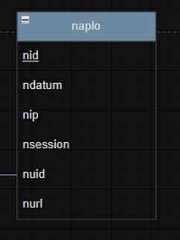**nid (Napló azonosító):**  
Ez a mező a naplóban rögzített események egyedi azonosítóját tárolja. Az azonosító segít egyértelműen beazonosítani és nyomon követni az adott naplóbejegyzéseket, biztosítva, hogy a rendszer képes legyen rendezni és kezelni a naplózott adatokat.

**ndatum (Napló dátum):**  
Ez a mező azt a dátumot tárolja, amikor az adott esemény vagy művelet a naplóban rögzítésre került. A dátum segít nyomon követni, hogy mikor történt egy adott tevékenység, így biztosítva a naplózott események időbeli rendezését és könnyű kereshetőségét.

**nip (Napló IP-cím):**  
Ez a mező azt az IP-címet tárolja, amelyről az adott naplózott esemény vagy művelet történt. Az IP-cím rögzítése segít a rendszer számára az események forrásának beazonosításában, és hasznos lehet biztonsági ellenőrzések vagy hibakeresés során.

**nsession (Napló munkamenet azonosító):**  
Ez a mező a naplózott eseményhez tartozó munkamenet (session) egyedi azonosítóját tárolja. A munkamenet azonosító segít összekapcsolni az adott eseményt a felhasználó aktív munkamenetével, biztosítva, hogy minden naplózott tevékenység egyértelműen nyomon követhető legyen.

**nuid (Napló felhasználói azonosító):**  
Ez a mező a naplózott eseményhez kapcsolódó felhasználó egyedi azonosítóját tárolja. Segít a rendszer számára azonosítani, hogy melyik felhasználó végezte el az adott műveletet, így biztosítva a felhasználói aktivitások pontos követését.

**nurl (Napló URL):**  
Ez a mező a naplózott eseményhez tartozó URL-t tárolja. Az URL segít meghatározni, hogy a felhasználó melyik weboldalt vagy erőforrást érte el, amikor az adott esemény megtörtént, és hasznos lehet a felhasználói aktivitás pontos nyomon követésében.

## A „vasarlas tábla”

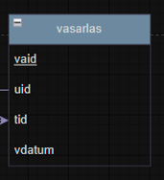**vaid (Vásárlás azonosító):**  
Ez a mező a vásárláshoz tartozó egyedi azonosítót tárolja. Az azonosító segít nyomon követni és egyértelműen azonosítani minden egyes vásárlást a rendszerben, és biztosítja, hogy az adatok pontosan kapcsolódjanak a megfelelő tranzakcióhoz.

**uid (User azonosító):**  
Ez a mező az adott felhasználó egyedi azonosítóját tartalmazza a rendszerben. Az azonosító lehetővé teszi, hogy a rendszer minden felhasználót egyértelműen beazonosítson, és összekapcsolja őket a hozzájuk tartozó adatokkal, például aktivitásokkal, jogosultságokkal vagy személyes információkkal.

**tid (Tranzakció azonosító):**  
Ez a mező a vásárláshoz vagy egyéb pénzügyi művelethez kapcsolódó egyedi tranzakciós azonosítót tárolja. Az azonosító segít a tranzakciók pontos követésében, és biztosítja, hogy minden pénzügyi művelet egyértelműen beazonosítható és nyomon követhető legyen a rendszerben.

**vdatum (Vásárlás dátuma):**  
Ez a mező azt a dátumot tárolja, amikor a vásárlás vagy tranzakció végrehajtásra került. A vásárlás dátuma fontos információ a rendszer számára, mivel segít nyomon követni a vásárlások időpontjait, és támogatja a tranzakciók időbeli rendezését vagy elemzését.

## A „termekek tábla”

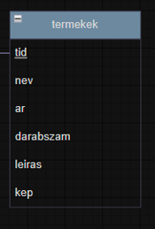**tid (Termék azonosító):**  
Ez a mező a vásárolt termék egyedi azonosítóját tárolja. Az azonosító segít a rendszernek nyomon követni a termékek részleteit, mint például a nevüket, árukat és egyéb jellemzőiket, biztosítva a pontos termékinformációkat a vásárlások és tranzakciók során.

**név (Termék neve):**  
Ez a mező a termék nevét tárolja, amelyet a felhasználó vásárolt. A termék neve fontos információ a vásárlási tranzakciók során, és segít a rendszer számára azonosítani a terméket, valamint a felhasználók számára a vásárolt termékek könnyű kezelését biztosítja.

**ár (Termék ára):**  
Ez a mező a termék árat tárolja, amelyet a felhasználó fizetett a vásárláskor. Az ár segít a tranzakciók nyomon követésében, és lehetővé teszi a pénzügyi adatok pontos rögzítését a rendszerben, segítve az elemzéseket és statisztikai összegzéseket.

**darabszam (Termék darabszám):**  
Ez a mező a vásárolt termékek darabszámát tárolja. Segít rögzíteni, hogy egy adott termékből hány darabot vásárolt a felhasználó, és lehetővé teszi a rendszer számára, hogy pontosan kövesse a termékek mennyiségét a tranzakciók során.

**leirás (Termék leírása):**  
Ez a mező a termék részletes leírását tartalmazza. A leírás segít a felhasználóknak jobban megérteni a terméket, beleértve annak tulajdonságait, funkcióit és bármilyen egyéb információt, amely segíthet a vásárlás előtti döntés meghozatalában.

**kép (Termék képe):**  
Ez a mező a termék képének elérhetőségét vagy annak fájlnevét tárolja. A kép segít a felhasználóknak vizuálisan megismerni a terméket, és hozzájárul a vásárlói élményhez az online vásárlási folyamat során.

# Algoritmusok a backend és frontend megvalósítása

A dokumentációk gyakran a backend részleteire összpontosítanak, de az algoritmusok működése és azok interakciója a frontend és backend között szintén kulcsfontosságú az alkalmazás teljes rendszerének megértésében. A frontend rész ismertetése segíthet mind a felhasználóknak, mind a fejlesztőknek abban, hogy átfogó képet nyerjenek az alkalmazás működéséről a különböző funkciókon keresztül.

## Felhasználói regisztrációs folyamat frontend oldal

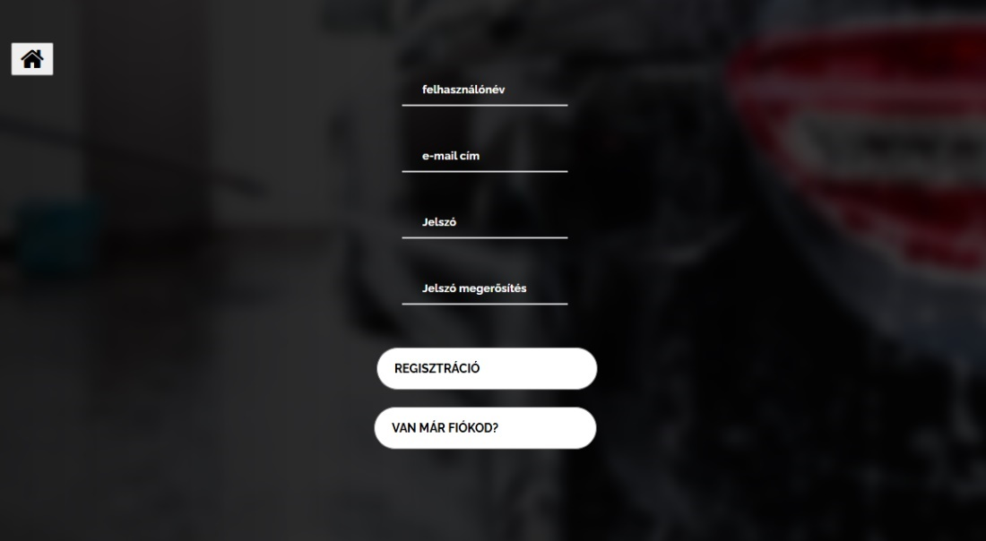

A "REGISZTRÁCIÓ" gombbal lehet létrehozni a fiókot, míg az "VAN MÁR FIÓKOD?" gomb egy már meglévő fiókba való bejelentkezésre utal. A bal felső sarokban található egy kis házikó ikon, ami a főoldalra navigál.

A regisztrációhoz először töltsük ki a mezőket a megfelelő adatokkal: írjuk be a felhasználónevet, e-mail címet, majd kétszer a választott jelszót a megerősítéshez. Miután minden szükséges adatot megadtunk, kattintsunk a **REGISZTRÁCIÓ** gombra, és a rendszer létrehozza a fiókunkat.

Ezt követően visszakerülünk a főoldalra, ahol a **Bejelentkezés** gombra kattintva beírjuk a frissen megadott adatainkat és már bent is vagyunk!

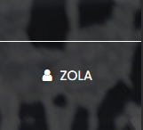

Itt már láthatjuk is, hogy valóban megtörtént-e a bejelentkezés – ha igen, a rendszer beléptetett, és hozzáférünk a fiókunkhoz vagy a főoldali tartalomhoz.

## Termékek feltöltési folyamat frontend oldal

A termékek feltöltéséhez először be kell jelentkeznünk egy **admin jogosultsággal rendelkező fiókkal**. A sikeres belépést követően elérhetővé válik a **termékfeltöltő felület**.

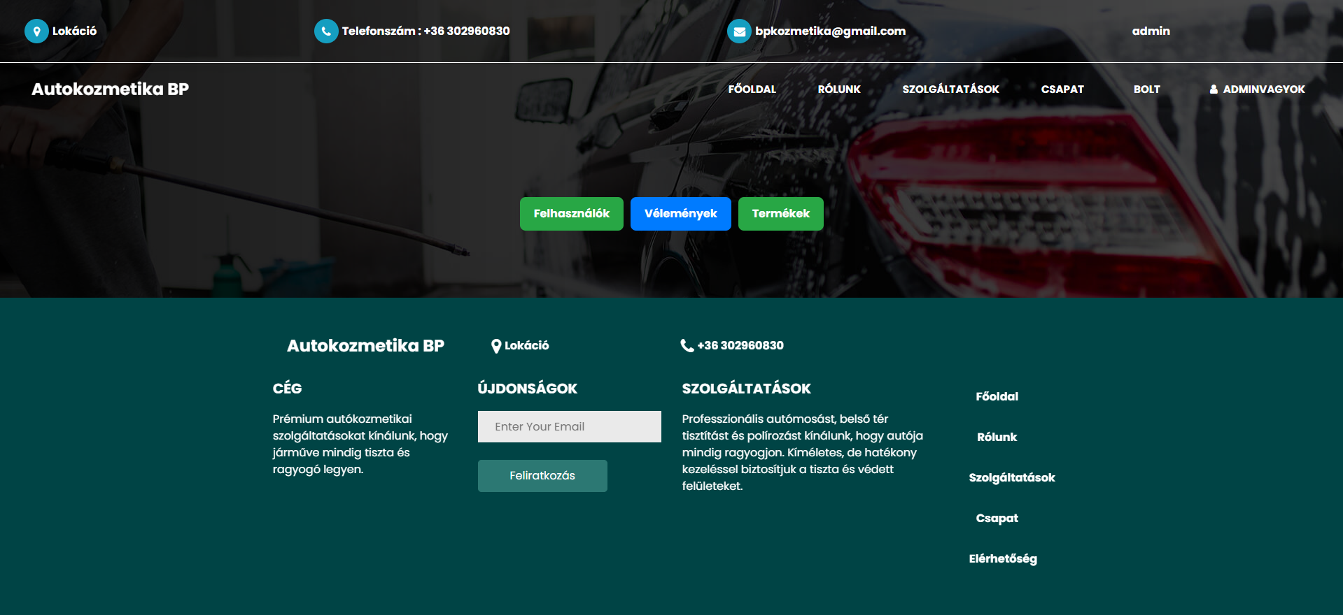

A következő képen már az **admin jogosultságú felületet** láthatjuk. Itt több menüpont is elérhető, mint például:

* **Felhasználók** kezelése
* **Vélemények** moderálása
* **Termékek** hozzáadása, szerkesztése vagy törlése

Ez a felület kizárólag adminisztrátorok számára hozzáférhető, és innen lehet irányítani a teljes webáruház működését.

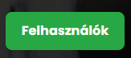 Ha rákattintunk a Felhasználók menüpontra, megjelenik egy lista az összes regisztrált felhasználóról. Itt lehetőségünk van a következő műveletekre:

* Módosítás: a felhasználói adatok szerkesztése
* Törlés: a felhasználó végleges eltávolítása a rendszerből
* A listában jól látható minden fontos adat, mint például:
  + Státusz (aktív/inaktív)
  + Regisztráció dátuma
  + Felhasználónév
  + Felhasználói ID

Ez a rész az admin felület egyik kulcseleme, amely lehetővé teszi a rendszer átlátható és biztonságos kezelését.

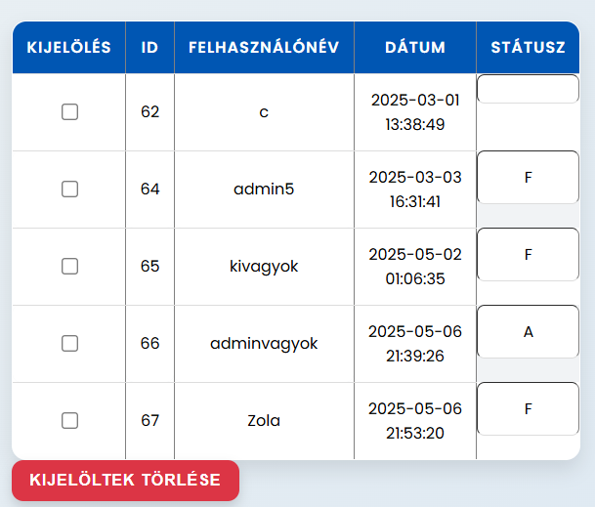

Ezen a képen látható a ’menü’

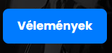Ha a **Vélemények** menüpontra kattintunk, egy áttekinthető táblázatos nézet jelenik meg, ahol láthatjuk a felhasználók által írt hozzászólásokat. Itt az adminisztrátor:

* **Megtekintheti** a beérkezett véleményeket
* **Törölheti** a nem megfelelő hozzászólásokat
* Láthatja az értékelést (pl. csillagok száma)
* Valamint azt is, **ki** írta a véleményt és **mikor** történt a bejegyzés

Ez a funkció segít abban, hogy a webáruház felülete kulturált és megbízható maradjon a látogatók számára.

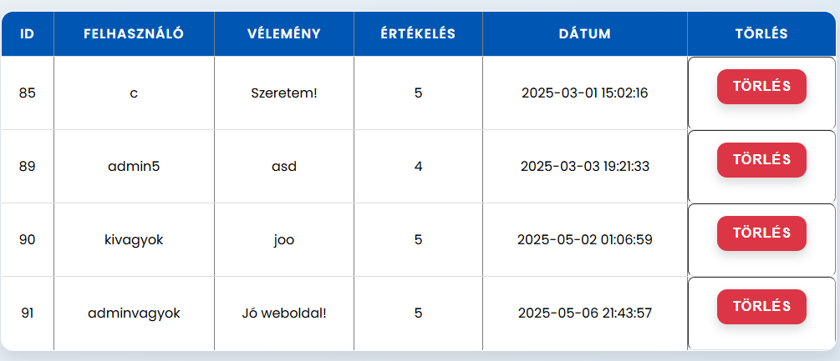

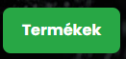A **Termékek** gombra kattintva egy, a többihez hasonló menü jelenik meg, ahol áttekinthetjük a rendszerben szereplő termékeket. A táblázatban megjelenik:

* a **termék neve**
* az **ára**
* az aktuális **darabszám** készleten
* a **termék leírása**

Itt lehetőség van az adatok szerkesztésére is, például **új darabszám megadására**, ha frissíteni szeretnénk a készletet. Ez a rész lehetővé teszi a termékkínálat gyors és hatékony adminisztrálását.

# A kezdőlap illetve a felülete

Ahogy felmegyünk az alábbi linkre …………………………………… akkor ez a kép fog minket fogadni. 🡪

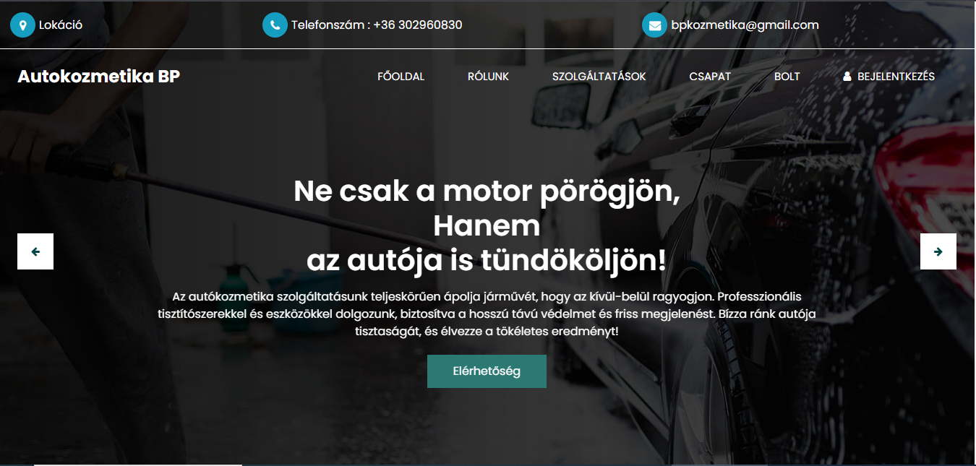

Ahol szembe tűnik a következő, itt láthatunk elsőnek rengeteg információt azonban ezeket el is magyarázom mit is takarnak.

Bal sarokban feltűnhet egy LOKÁCIÓ gomb, arra rákattintva átdobom az oldal a térképre ahol jelzi az autokozmetika helyszínét.

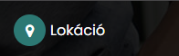 Rákattintunk majd a következőt kapjuk ->

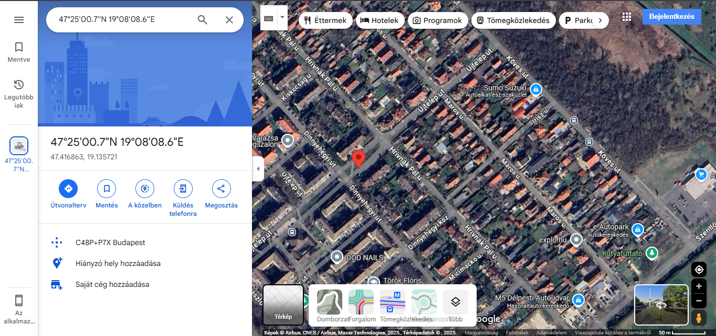

Emellett ha vissza kattintunk az oldalra, további gombok is megtalálhatóak

mint például a telefonszám illetve a gmail fül.

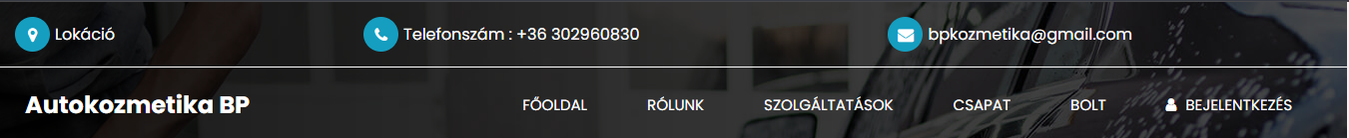

Az Email-re, rákattintunk majd behozza nekünk a levélírást a saját gmail fiokunkból

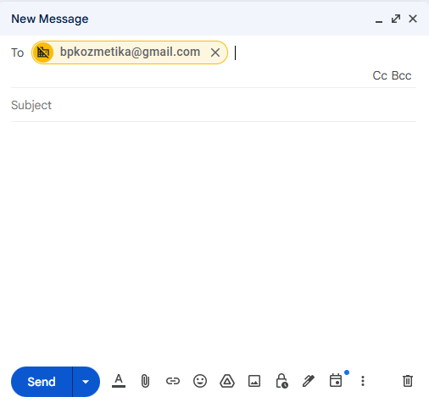

Ide már írhatjuk is a kívánt kérdésünket.

## A fejléc Információi



Itt megtalálható a Főoldal és egyebek illetve a jobb sarokban van a BEJELENTKZÉS ami lényeges egy ilyen oldalhoz, később arra is kitérek de ne haladjunk ennyire előre, elsősorban nézzük meg a többi fület.

## Főoldal

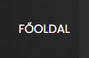 A főoldalra rákattintva ez fog beugrani ->

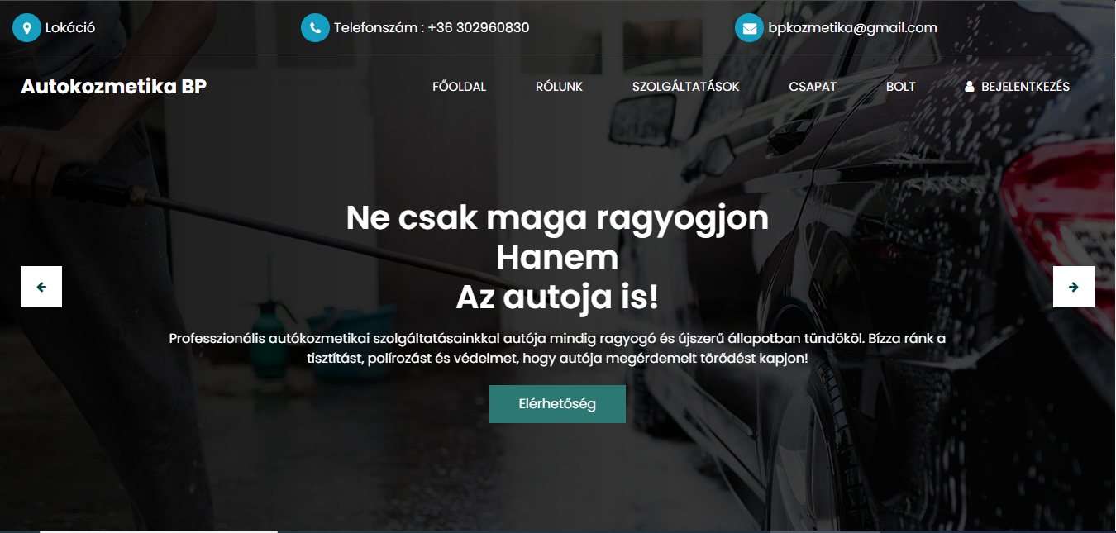

## Rólunk

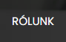 A RÓLUNK fülben megtalálható mivel is foglalkozunk mi a fő célja illetve, mióta tevékenykedünk ebben a szakmában és miért MI vagyunk a LEGJOBB választás!

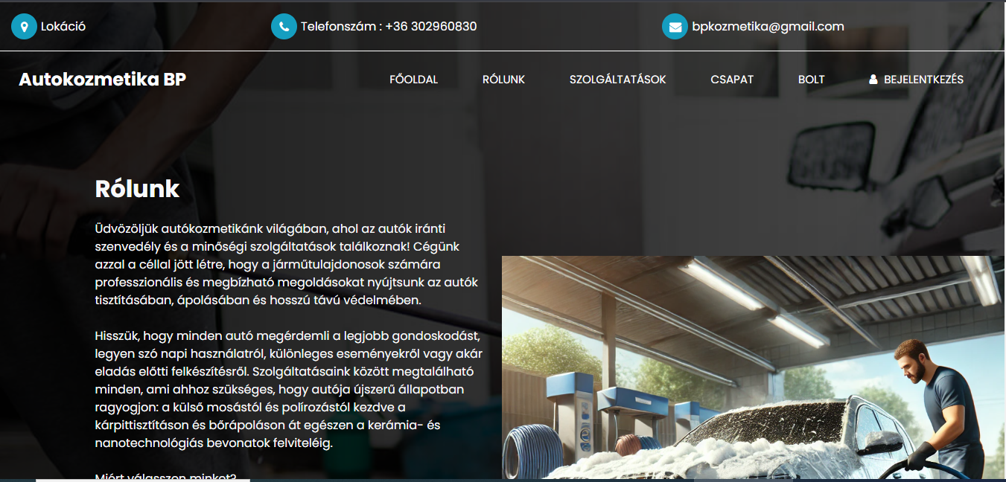

Feltűnhet , hogy továbbra is láthatjuk fent a fejlécet ugyanis direkt úgy lett megoldva hogy mindenhol a legkönnyebben es leggyorsabban tudjunk eljutni és egyértelmű legyen a felhasználók számára.

## Footer

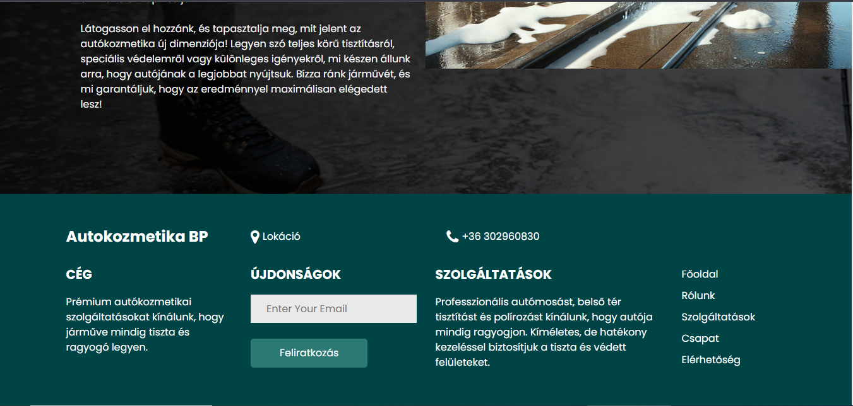

Illetve az összes oldalnak az alján megtalálható ez a kis footer ami szinten működőképes és szinten a kényelemre épül, ha az oldalt látott gombokra kattintunk akkor vissza dob az adott oldalra.

## Footer tulajdonságai

Mint például

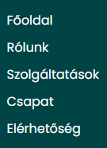 A főoldalra kattintva vissza dob ide ->

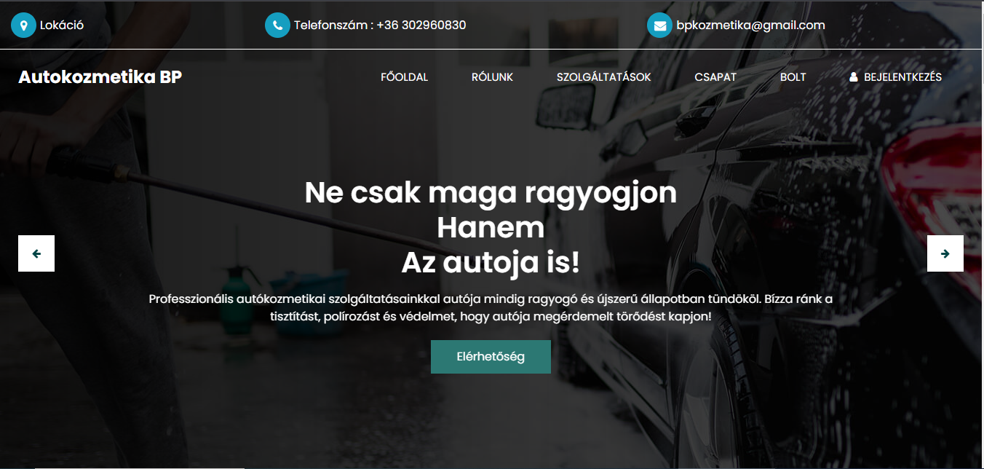

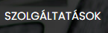 ha erre a gombra kattintunk akkor ezt láthatjuk ->

## Szolgáltatások

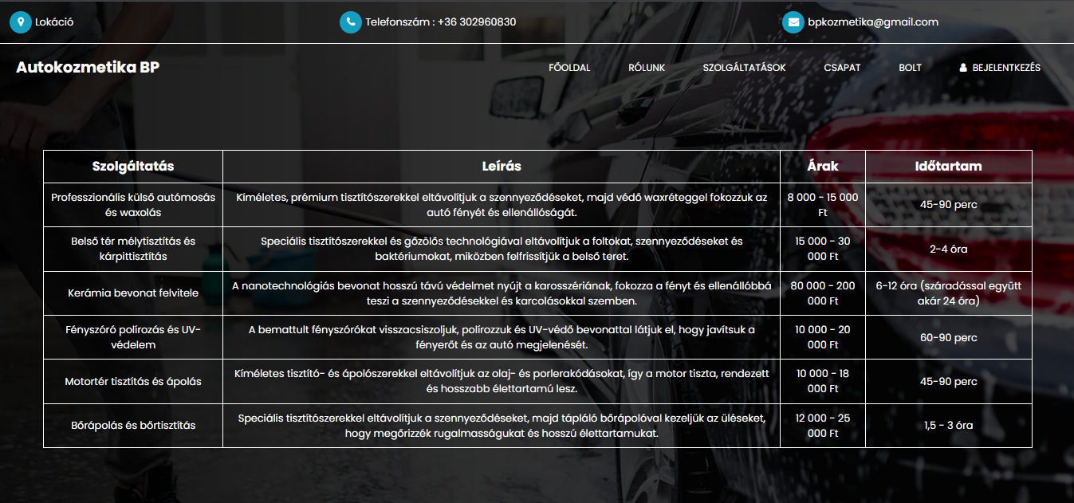

Hogy mi is látható itt?

Itt látható a cég szolgáltatásai illetve hogy melyik „program” meddig tart időben illetve mit takar egy tisztitás.

## Bolt – Termékeink

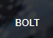 itt megtalálható a BOLT ahol a saját termékeink kerülnek értékesítésre.

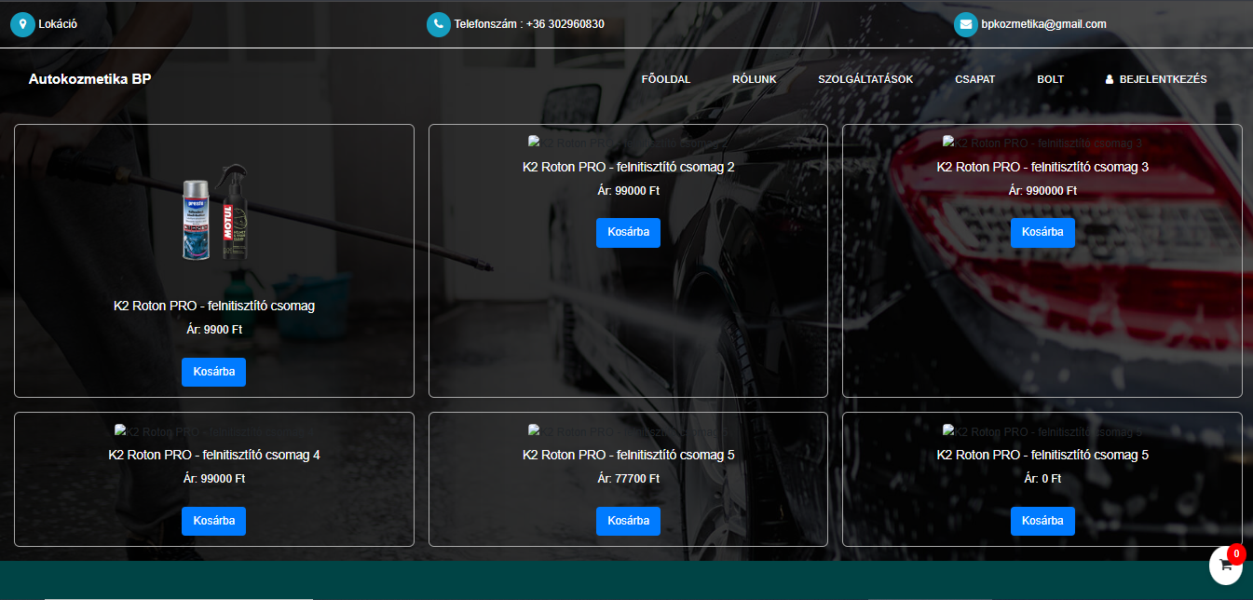

## Kosár működése

A Kosárba gombra rákattintva ezt a képet kapjuk

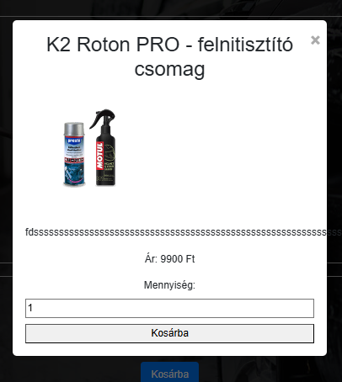

itt kiválaszthatjuk az adott mennyiséget illetve láthatjuk a termék árát, majd rányomva a kosárra belekerül a kosár ikonba ->

 megnyitva ezt a képet kapjuk ->

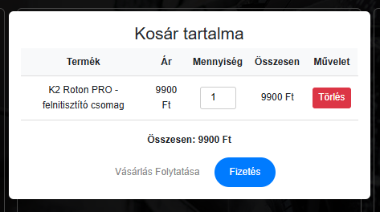

Fizetés véglegesítéséhez rákattintunk a Fizetés fülre majd ott több opció is feljön, ahol megadjuk a személyes adatainkat majd azt megadva tovább ugrik, hogy mivel szeretnénk fizetni

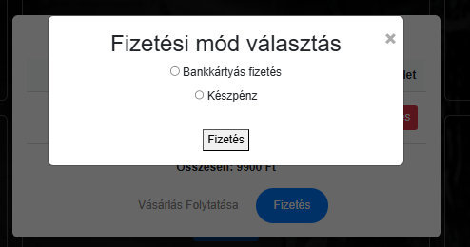

ha a bankkártyás fizetést választjuk akkor ezt fogjuk látni ->

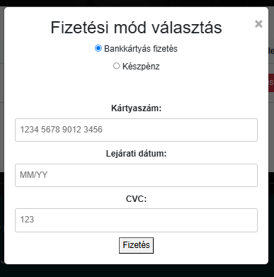

Azonban ehhez nem elhagyható a BEJELENTKEZÉS , hogy mégis legyen egy kis diszkréció az oldalon es a vevő „biztonságosabbnak” érezze.

## Bejelentkezés – Regisztráció

Térjünk is a BEJELENETKEZÉSRE avagy REGISZTRÁIÓRA

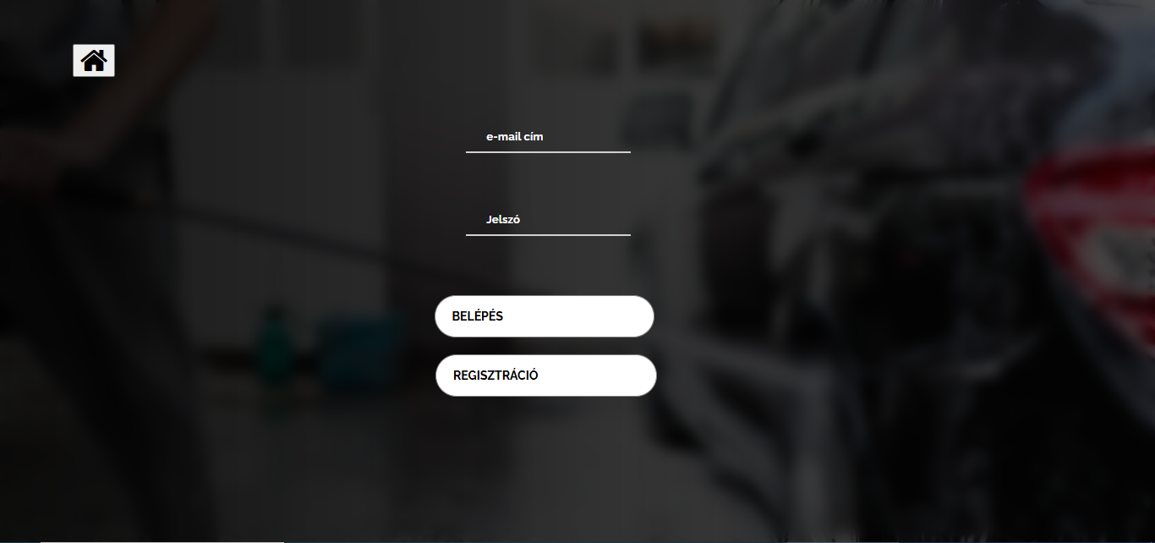

Rákattintva a BEJELENTKEZÉS fülre ez a kép fog minket fogadni.

Ha már van beregisztrált fiokunk akkor nincs több tenni valónk az oldalon, azonban ha nincs akkor mutatom , hogy mi a következő lépés.

rákattintunk a REGISZTRÁCIÓ fülre majd ezt kell látnunk.

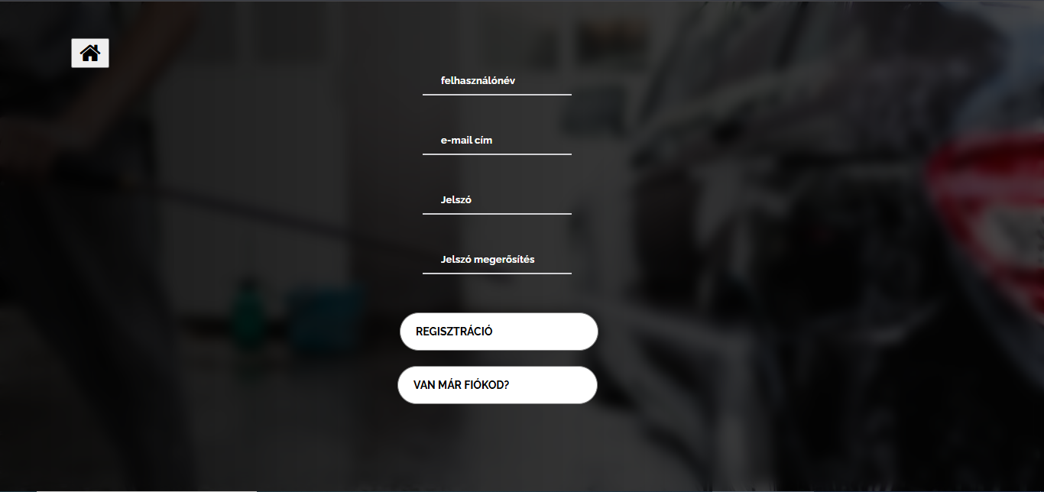

Ha mindent kitoltunk és regisztrálunk akkor minden gördülékeny mentesen kell menjen.

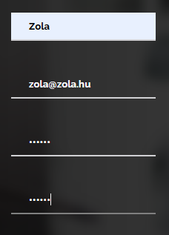

## Profilismertető

Ha ezzel megvagyunk akkor vissza dob a BEJELENTKEZÉS-re ahol beírjuk a megadott adatokat amit a regisztrációnál használtunk, ha sikerült belépnünk akkor ahol eddig a BEJELENTKEZÉS fül volt ott az adott név kell szerepeljen ->

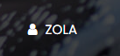 erre kattintva több opció is felugrik számunkra ha megnyitjuk.

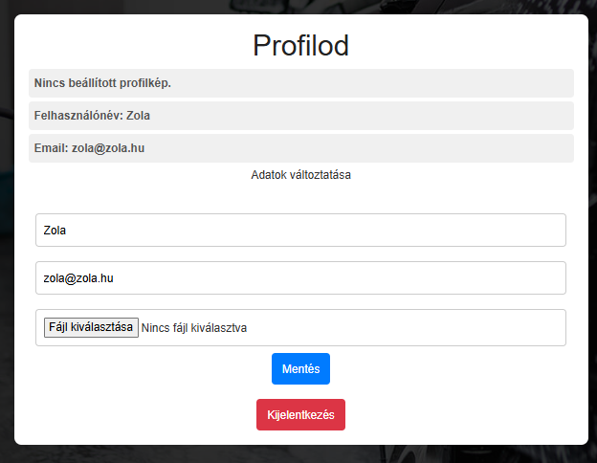

Itt ahogy láthatjuk van profilkép opció is a „dizájn” kedvéért tegyük is meg egy példa képpel, mutatom hogy tudjuk elérni, hogy nekünk is legyen profilképünk.



rákattintunk a „Fájl kiválasztás” gombra és kiválasztunk egy nekünk tetsző képet

Amint kiválasztjuk, rákattintunk, majd visszadob a főoldalra, azonban ha még egyszer rányomunk a profilra, akkor ezt kell kapjuk.

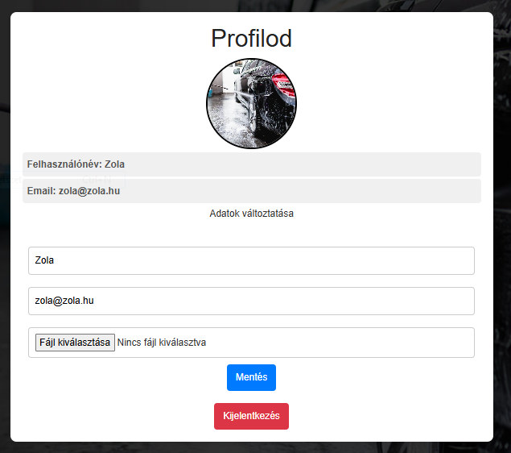

A profilképpel meg is lennénk, ezen kívül a végére is értünk úgy nagyjából.

# 

# Fejlesztői lehetőségek

## Tervek az oldallal

Számunkra ez a weboldal nem csupán egy egyszerű online felület, hanem egy olyan alap, amely a jövőbeli terveinket megvalósítását szolgálja. Hétvégenként rendszeresen foglalkozunk kozmetikázással és polírozással, hiszen ez nem csupán tevékenység számunkra, hanem egyfajta szenvedély is. Ugyanakkor be kell ismernünk, hogy a jelenlegi állapotában az oldal még nem tekinthető tökéletesnek, sem hibátlannak, és a felhasználóbarát jelleg is hagy maga után kívánnivalót. Azonban számos további elképzelésünk van a fejlesztésére vonatkozóan, és bízunk benne, hogy idővel ez a platform hozzájárulhat ahhoz, hogy valóra váltsam az álmunkat – amely számunkra nem csupán egy hivatás, hanem egyben szórakozás és igazi élvezet is.

Emellett a tervezés terén is jelentős fejlesztéseket tervezunk. Egy teljesen új, eltérő termékcsalád létrehozásán dolgozunk, amely innovatív megoldásokat kínál majd, és szélesebb közönséget szólít meg. Emellett kiemelten fontos számunkra a weboldal folyamatos modernizálása, hogy esztétikailag és technológiailag is megfeleljen a kor elvárásainak. A fejlesztés során nagy hangsúlyt fektetunk a biztonság növelésére is, hiszen egy felhasználóbarát és megbízható online környezet elengedhetetlen a hosszú távú sikerhez. Mindezek együttesen segítenek majd abban, hogy a weboldal ne csupán egy platform legyen, hanem egy olyan rendszer, amely támogatja a jövőbeli terveinket és lehetőséget biztosít azok megvalósítására.

# 

# Összefoglalás

## Áttekintés az oldalról

Ez a weboldal nem csupán egy egyszerű platform, hanem egy átfogó, hosszú távú terv része, amelynek célja egy minőségi, modern és felhasználóbarát rendszer létrehozása. Az oldal célja, hogy bemutassa és támogassa a tevékenységeinket, miközben folyamatosan fejlődik és új lehetőségeket teremt a jövőre nézve.

Különösen büszke vagyok arra, amit sikerült megvalósítanom, hiszen ez nem csupán egy személyes projekt, hanem egy közös munka eredménye is. Drága barátommal együtt építettük fel ezt az oldalt, és közös erőfeszítéseinknek köszönhetően egy olyan alapot hoztunk létre, amelyre a jövőben is bátran építhetünk. Hiszem, hogy ez a kezdeményezés nemcsak számunkra jelent sokat, hanem azok számára is, akik a munkánk eredményét élvezhetik majd.

## Az oldal jövője

A vizsgától eltekintve, úgy vélem, hogy a weboldal jövője egy rendkívül ígéretes és pozitív irányba halad. Az eddigi eredmények és az oldal folyamatos fejlesztése azt mutatja, hogy a megfelelő irányban dolgozunk. Habár vannak még finomhangolásra szoruló elemek, a projekt alapjai erősek, és a jövőbeli terveinkkel együtt biztos vagyok benne, hogy egyre sikeresebbé válik.

A jövőt illetően számos fejlesztési irányban látom a lehetőségeket. Az oldal folyamatos modernizálása és az új funkciók beépítése nemcsak a felhasználói élményt fogja javítani, hanem hozzájárul a biztonság növeléséhez is, ami egyre fontosabbá válik a digitális világban. A felhasználóbarát kialakítás és a technológiai innovációk egyaránt céljaim között szerepelnek, hogy a weboldal még szélesebb közönség számára legyen elérhető és élvezhető.

Ezen kívül a jövőben még több olyan funkcióval és tartalommal fog bővülni az oldal, amelyek még inkább segítik a felhasználókat és támogathatják a hosszú távú céljaimat. Mivel a weboldal nemcsak egy munka, hanem egy folyamatosan fejlődő projekt, amelyet szívvel-lélekkel építek, teljes mértékben hiszek abban, hogy minden egyes lépés, amit most teszünk, a jövő sikeréhez vezet. Optimistán tekintek a folytatásra, és úgy érzem, hogy a weboldal jó irányba fejlődik, mind a felhasználói élmény, mind a biztonság és funkcionalitás terén.

# Köszönetnyilvánítás

Szeretnénk kifejezni hálánkat és köszönetünket mindazoknak, akik támogattak minket a feladatunk során. Először is, köszönetet mondunk szüleinknek, akik mindig mellettünk álltak, támogatást és szeretetet nyújtottak minden egyes lépésnél. Ők biztosították számunkra az alapokat, hogy sikeresen végezhessük el ezt a munkát, és nélkülük nem lett volna lehetséges elérni mindazt, amit most elértünk.

Külön köszönet illeti tanárainkat is, akik nemcsak a tudásukkal, hanem a türelmükkel és bátorításukkal is hozzájárultak a feladat sikeres befejezéséhez. Ők irányítottak minket, segítettek tisztázni a kérdéseinket, és biztosították számunkra azokat az eszközöket, amelyek szükségesek voltak a munka végzéséhez.

Végül, de nem utolsósorban szeretnénk megköszönni Kovács László Tanár úrnak a rendkívüli támogatást és hozzájárulást. Ő nemcsak ötletekkel segített minket, hanem mindig ott volt, hogy válaszoljon kérdéseinkre, és támogassa munkánkat. Az ő segítsége nélkül nem lett volna ilyen sikeres a feladat, amit végeztünk.

Mindezek a segítségek és támogatások nélkülözhetetlenek voltak, és mindannyian nagyra értékeljük mindazt, amit kaptunk. Köszönjük!

# Irodalomjegyzék

<https://infojegyzet.hu/>

<https://www.w3schools.com/>

[**https://www.phpmyadmin.net/**](https://www.phpmyadmin.net/)

**Különböző internetes oldalak össze-vissza.**